בוקר הורים וילדים – הרב צבי יהודה הכהן קוק.
הורים ותלמידים יקרים, לפניכם שלושה סיפורים קצרים המשקפים את דמותו של הרב צבי יהודה זצ"ל שבקיצור קראו לו 'הרצי"ה'.
הסיפורים משקפים את מדותיו של הרצי"ה באהבת האדם, אהבה לכל יציר נברא ואהבת התורה.
בין כל סיפור וסיפור יהיו שאלות מכוונות.
בואו ונלמד ממידותיו...
סִיפֶּר הַרָב חַיִים שְטָיְינֶר: כְּשֶבָּא תָלְמִיד לְהִתְיָיעֵץ עם הַרָב צְבִי יְהוּדָה, הָיָה מְסוּגָל לְשוֹחֵחַ עִימוֹ שָעוֹת אָרוּכּוֹת. לְעִיתִים הָיוּ מָמְתִינִים בַּחוּץ רָבָּנִים חָשוּבִים, אוֹ שְהִגִיעַ זְמן הָשִיעוּר, אַךְ הַרָב הֶמְשִיךְ לְשׂוֹחֵחַ עִם הָתָלְמִיד, מְרוּכָּז רָק בּוֹ, שוֹמֵעַ אוֹתוֹ בְּסָבְלָנוּת וְהָיָה כֹּל כּוּלוֹ שְלוֹ. רָק כְּשֶסִיֶים שִׂיחַתוֹ עִימוֹ, הִתְחִיל אֶת הָשִיעוּר.

השאלות
- להורים: תנו לבנכם לקרוא פעם בשקט ופעם בקול ואז קִראו אתם לבנכם.
- לילדים: מָה עָשָה הַרָב צְבִי יְהוּדָה כָּאַשֶר הָיָה בָּא תָלְמִיד לְהִתְיָיעֵץ אִיתוֹ?
- ילדים: מָדוּעַ הַרָב צְבִי יְהוּדָה לֹא פַּתָח אֶת הָדֶלֶת לְרָבָּנִים חָשוּבִים שְהִמְתִינוּ בָּחוּץ?
- הורים וילדים: מה למדתם ומה תוכלו לאמץ לעצמכם מהסיפור?

תָרְמִילוֹן מִילִים: לְהִתְיָיעֵץ=לַחְשוֹב בְּיָחָד עִם אָדָם אָחֵר.
מָמְתִינִים=מְחָכִּים.
מְרוּכָּז=מָקְשִיב.

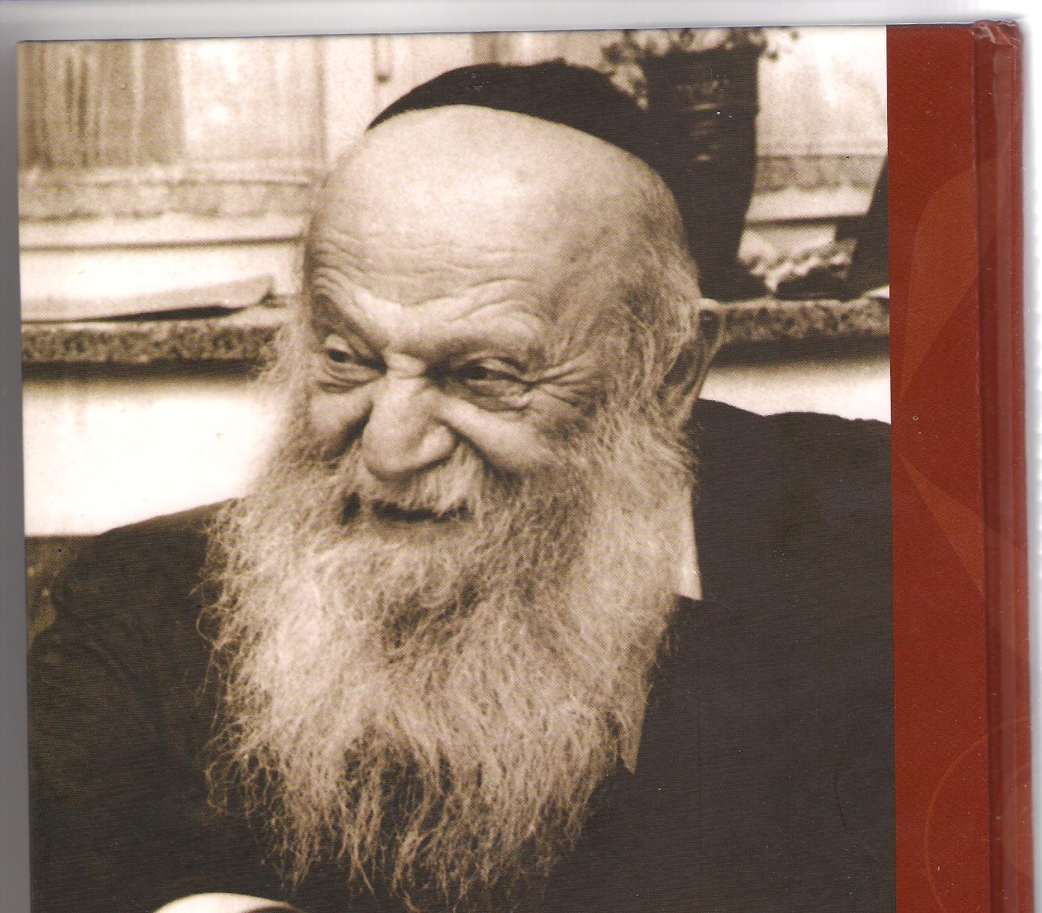

מוּקְדָם
השאלות
- להורים: תנו לבנכם לקרוא פעם בשקט ופעם בקול ואז קִראו אתם לבנכם.
- לילדים: מָה עָשָה הַרָב צְבִי יְהוּדָה כָּאַשֶר פִּינָה אֶת הַאָשְׁפָּה מִבֵּיתוֹ?
- לילדים: כֵּיצַד הַיִיתֶם קוֹרְאִים לָסִיפּוּר?
- הורים וילדים: מה למדתם ומה תוכלו לאמץ לעצמכם מהסיפור?

(כותרת)_______________________________________________

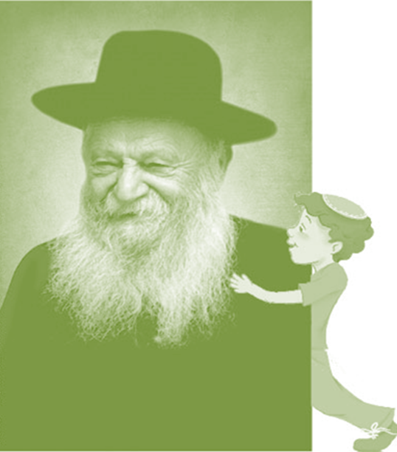

השאלות
- הורים: תנו לבנכם לקרוא פעם בשקט ופעם בקול ואז קִראו אתם לבנכם.
- לילדים: מָה עָשָה הַרָב צְבִי יְהוּדָה כָּל הַלַיְלָה?
- לילדים: מָה חַשָב הַרָב צְבִי יְהוּדָה?
- הורים וילדים: מה למדתם ומה תוכלו לאמץ לעצמכם מהסיפור?

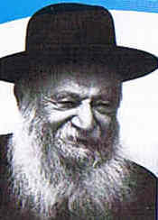

להורים ולילדים: ציירו וצבעו את אחד מהסיפורים שאתם בוחרים.

